Kirche St. Martin
Mudau-Steinbach
49.54627,009.24136

St. Martins-Kapelle Steinbach
Beschilderung Geopunkt des UNESCO-Geonaturparkes
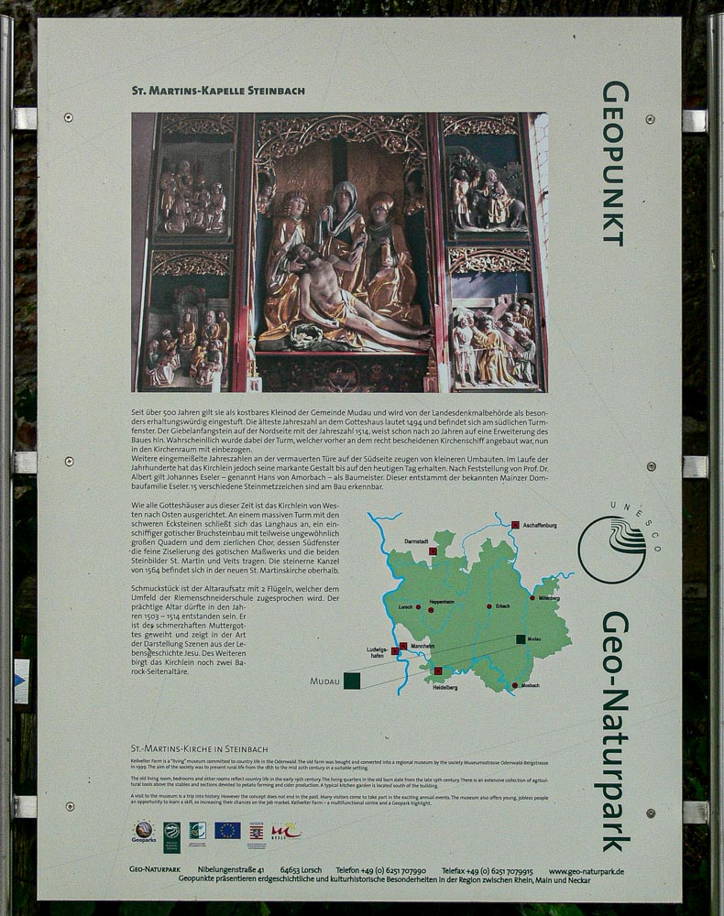
Seit über 500 Jahren gilt sie als kostbares Kleinod der Gemeinde Mudau und wird von der Landesdenkmalbehörde als besonders erhaltungswürdig eingestuft. Die älteste Jahreszahl an dem Gotteshaus lautet 1494 und befindet sich am südlichen Turmfenster. Der Giebelanfangstein auf der Nordseite mit der Jahreszahl 1514, weist schon nach 20 Jahren auf eine Erweiterung des Baues hin. Wahrscheinlich wurde dabei der Turm, welcher vorher an dem recht bescheidenen Kirchenschiff angebaut war, nun in den Kirchenraum mit einbezogen.
Weitere eingemeißelte Jahreszahlen an der vermauerten Türe auf der Südseite zeugen von kleineren Umbauten. Im Laufe der Jahrhunderte hat das Kirchlein jedoch seine markante Gestalt bis auf den heutigen Tag erhalten. Nach Feststellung von Prof. Dr. Albert gilt Johannes Eseler - genannt Hans von Amorbach - als Baumeister. Dieser entstammt der bekannten Mainzer Dombaufamilie Eseler. 15 verschiedene Steinmetzzeichen sind am Bau erkennbar.
Wie alle Gotteshäuser aus dieser Zeit ist das Kirchlein von Westen nach Osten ausgerichtet. An einem massiven Turm mit den schweren Ecksteinen schließt sich das Langhaus an, ein einschiffiger gotischer Bruchsteinbau mit teilweise ungewöhnlich großen Quadern und dem zierlichen Chor, dessen Südfenster die feine Ziselierung des gotischen Maßwerks und die beiden Steinbilder St. Martin und Veits tragen. Die steinerne Kanzel von 1564 befindet sich in der neuen St. Martinskirche oberhalb.
Schmuckstück ist der Altaraufsatz mit 2 Flügeln, welcher dem Umfeld der Riemenschneiderschule zugesprochen wird. Der prächtige Altar dürfte in den Jahren 1503-1514 entstanden sein . Er ist der schmerzhaften Muttergottes geweiht und zeigt in der Art der Darstellung Szenen aus der Lebensgeschichte Jesu. Des Weiteren birgt: das Kirchlein noch zwei Barock-Seitenaltäre.
[Anmerkung: Englische Übersetzung falsch zugeordnet]

Literatur
Oechelhäuser 1901, 86-92.

